出口营收 国外认证。

IVD市场 ，将超过700亿美元，全球的体外诊断（IVD）市场被罗氏、雅培、丹纳赫和西门子四大巨头垄断，四家企业占据了全球IVD市场约50%的份额。

国内:

**2018年中国体外诊断行业市场规模超600亿**

随着人口老龄化、保险覆盖率及支出不断增加、收入长等因素的驱动，体外诊产业已成为我国最活跃发展最快的行业之一，在疾病预防、诊断和愈后判断、治疗药物筛选监测、健康状况评价以及遗传性预测等领域发挥着愈来愈大的作用。2018年，我国体外诊断市场规模达到604亿元，同比增长18.43%，近几年增速均在18%以上。

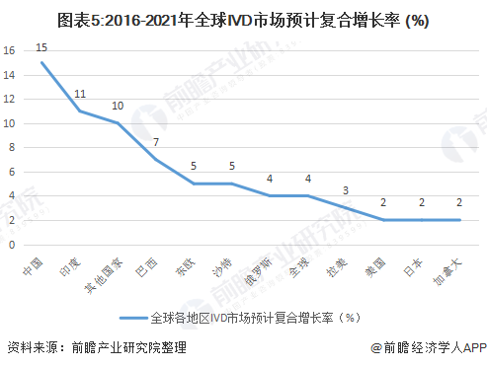

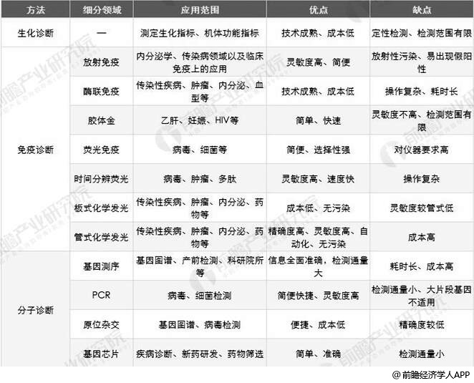

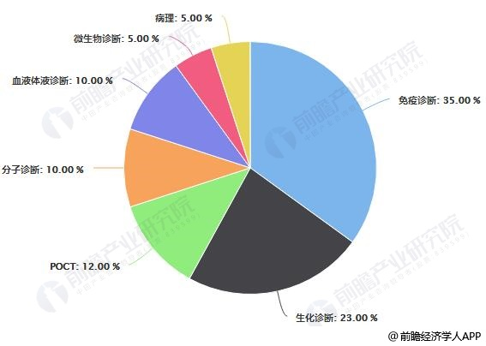

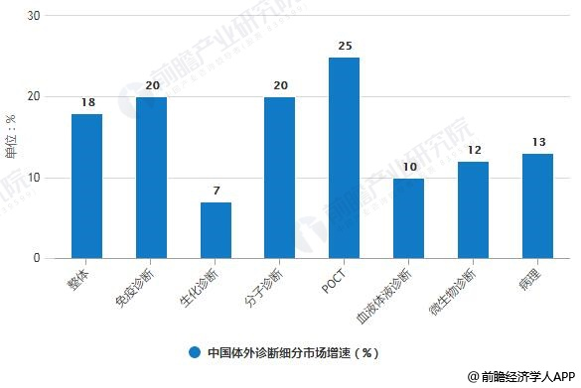

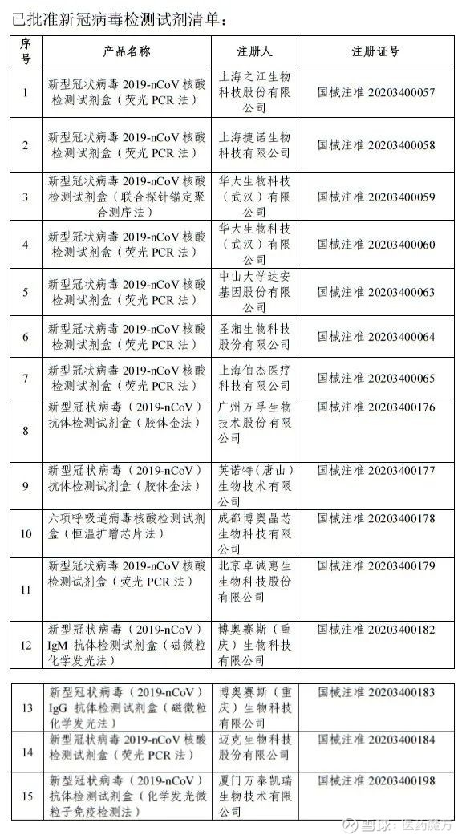

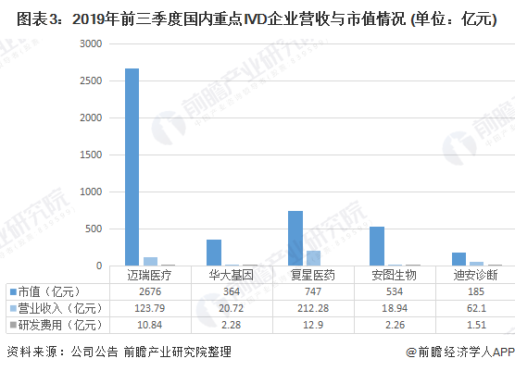

[$迈克生物(SZ300463)$](http://xueqiu.com/S/SZ300463) [$华大基因(SZ300676)$](http://xueqiu.com/S/SZ300676) [$达安基因(SZ002030)$](http://xueqiu.com/S/SZ002030)